ARCHITEKTŪROS DALIES (SA) TECHNINĖS SPECIFIKACIJOS (TS)

TURINYS
Eil./Nr. | Pavadinimas | Pastabos | Lapo Nr.
 | Bendrieji reikalavimai
1.1 | Dėl aplinkos apsaugos kriterijų taikymo, vykdant žaliuosius pirkimus
1.1.1 | Bendrieji reikalavimai statybos produktams
1.1.2 | Statybos produktų atitiktis reikalavimams
1.2. | Statybos produktų identifikavimas
1.3. | Statybos produktų kokybės kontrolė
1.4. | Statybos produktų pavyzdžiai
1.5. | Statybos produktų gabenimas ir saugojimas
 | Statybos darbų apimtis
2. | Pagrindinių normatyvinių dokumentų, kuriais vadovaujantis parengtas projektas sąrašas
2.1 | Darbų santrauka
2.2. | Bendrieji statybų darbų vykdymo nuostatai
3. | Gipso kartono pertvarų įrengimo darbai
3.1. | Bendroji dalis
3.2. | G/K aprašas
3.3. | Darbų vykdymas
4. | Pakabinamų lubų montavimas
4.1 | Bendroji dalis
4.2. | Reikalavimai montavimui
5. | Grindys
5.1. | Bendrieji reikalavimai
5.2. | Plytelių klijavimas
5.3. | PVC dangos klijavimas
6 | Sienų apdailos darbai
6.1 | Bendrieji reikalavimai
6.2. | Sienų tinkavimas, lyginimas
6.3 | Sienų klijavimas plytelėmis
6.4 | Sienų klijavimas PVC danga
7. | Durys
7.1 | Medinės durys. Reikalavimai montavimui
7.2 | Stiklinės pertvaros. Reikalavimai įrengimui
7.3 | Skiriamųjų ženklų klijavimas
7.4. | Vertikalių žaliuzių įrengimas
8. | Turėklų pritaikymas esamose laiptinėse žmonėms su negalia (ŽN)
9. | Vizualinių informacinių stendų pritaikymas žmonėms su negalia (ŽN)
10. | Lifto techninės specifikacijos

1. BENDRIEJI REIKALAVIMAI

1.1. Statybos darbų santrauka.
Šiose techninėse specifikacijose apibrėžtas komplekso darbų mastas. Toliau pateikta santrauka turi būti skaitoma kartu su architektūrinės dalies (SA) brėžiniais, žiniaraščiais ir techninėmis specifikacijomis.
1.2. Pagrindinių normatyvinių dokumentų, kuriais vadovaujantis parengtas projektas sąrašas
LR Statybos įstatymas
LR Teritorijų planavimo įstatymas
Lietuvos Respublikos statybos įstatymas;
STR 1.01.02:2016 “Normatyviniai statybos techniniai dokumentai”;
STR 1.01.03:2017 „Statinių klasifikavimas“;
STR 1.01.08:2002 “Statinio statybos rūšys“;
STR 1.04.04:2017 “Statinio projektavimas. Projekto ekspertizė“;
STR 1.05.01:2017 „Statybą leidžiantys dokumentai. Statybos užbaigimas. Statybos sustabdymas. Savavališkos statybos padarini ų šalinimas. Statybos pagal neteisėtai išduot ą statybą leidžiant į dokumentą padarinių šalinimas“;
STR 1.06.01:2016 “Statybos darbai. Statinio statybos priežiūra“;
STR 1.07.03:2017 “Statinių techninės ir naudojimo priežiūros tvarka. Naujų nekilnojamojo turto kadastro objektų formavimo tvarka“;
STR 1.12.06:2002 “Statinių naudojimo paskirtis ir gyvavimo trukmė“;
STR 2.01.01(1):2005 Esminis statinio reikalavimas. “Mechaninis atsparumas ir pastovumas”;
STR 2.01.01(2):1999 Esminiai statinio reikalavimai. Gaisrinė sauga;
STR 2.01.01(3):1999 Esminiai statinio reikalavimai. Higiena, sveikata, aplinkos apsauga;
STR 2.01.01(4):2008 Esminiai statinio reikalavimai. Naudojimo sauga; STR 2.01.01(5):2008 Esminis statinio reikalavimas. Apsauga nuo triukšmo;
STR 2.01.01(6):2008 Esminis statinio reikalavimas. Energijos taupymas ir šilumos išsaugojimas;
STR 2.01.02:2016 Pastatų energetinio naudingumo projektavimas ir sertifikavimas;
STR 2.01.06:2009 Statinių apsauga nuo žaibo. Išorinė statinių apsauga nuo žaibo;
STR 2.01.07:2003 Pastatų vidaus ir išorės aplinkos apsauga nuo triukšmo;
STR 2.02.09:2005 „Vienbučiai ir dvibučiai gyvenamieji pastatai“
STR 2.02.04:2004 Vandens ėmimas, vandenruoša. Pagrindinės nuostatos;
STR 2.02.03:2004 Nuotekų valyklos. Pagrindinės nuostatos;
STR 2.03.01:2001 Statiniai ir teritorijos. Reikalavimai žmonių su negalia reikmėms;
STR 2.05.03:2003 Statybinių konstrukcijų projektavimo pagrindai;
STR 2.05.13:2004 Statinių konstrukcijos grindys;
STR 2.09.02:2005 Šildymas, vėdinimas ir oro kondicionavimas;
Gaisrinės saugos pagrindiniai reikalavimai.

Taisyklės
Gaisro aptikimo ir signalizavimo sistemų projektavimo ir įrengimo taisyklės.
Dūmų ir šilumos valdymo sistemų projektavimo ir įrengimo taisyklės.
Vėdinimo sistemų gaisrinės saugos taisyklės.
Elektros linijų ir instaliacijos įrengimo taisyklės
DT 5-00 Saugos ir sveikatos taisyklės statyboje.
Nekilnojamojo turto objektų kadastrinių matavimų ir duomenų surinkimo bei tikslinimo taisyklės.
Higienos normos
HN 42:2009 "Gyvenamųjų ir visuomeninių pastatų patalpų mikroklimatas"
HN 33:2011 „Triukšmo ribiniai dydžiai gyvenamuosiuose ir visuomeninės paskirties pastatuose bei jų aplinkoje“ patvirtinimo“
Įsakymai.
Aplinkos ministro įsakymas 2011 m. birželio 28 d. Nr. D1-508 , Dėl aplinkos apsaugos kriterijų taikymo, vykdant žaliuosius pirkimus, tvarkos aprašo patvirtinimo.

  - Dėl aplinkos apsaugos kriterijų taikymo, vykdant žaliuosius pirkimus.
Bendrieji reikalavimai statybos produktams. Statybinės medžiagos.
16. Mediena ir jos produktai:
16.1. ne mažiau kaip 80 proc. statiniuose naudojamos medienos, medienos medžiagų ir gaminių turi būti iš miškų, sertifikuotų naudojant FSC ar PEFC miškų sertifikavimo sistemas arba lygiavertes sertifikavimo sistemas;
16.2. plokštėse, kuriose yra formaldehido rišamųjų medžiagų, formaldehido emisija į atmosferą E1 klasės plokštėms turi būti ne didesnė kaip 0,124 mg/m³ oro pagal bandymo metodą LST EN 13986 „Medienos skydai, naudojami statybinėms konstrukcijoms. Charakteristikos, atitikties įvertinimas ir ženklinimas“ (arba lygiavertį standartą) arba formaldehido koncentracija turi būti ne didesnė kaip 0,1 ppm pagal bandymo metodą LST EN 717-1 „Medienos skydai. Formaldehido išsiskyrimo nustatymas. 1 dalis. Formaldehido išsiskyrimo nustatymas kameros metodu“ (arba lygiavertį standartą).
16¹. Visuomeninės paskirties pastatų, suprojektuotų pagal 15.1 ir 15.2 papunkčiuose nustatytus minimalius aplinkos apsaugos kriterijus (XII skyrius „Pastatų projektavimas ir statybos darbai“), statyboje: ne mažiau kaip pusę išlaidų statybos produktams sudaro išlaidos produktams, kurie turi aplinkosaugines produktų deklaracijas pagal LST EN 15804 „Statinių tvarumas. Aplinkosauginės produktų deklaracijos. Pagrindinės taisyklės, taikomos statybos produktų kategorijoms“ arba lygiavertį standartą ir (ar) LST EN ISO 14025:2010 „Aplinkosauginiai ženklai ir aplinkosauginės deklaracijos. III tipo aplinkosauginės deklaracijos. Principai ir procedūros“ arba lygiavertį standartą.
17. Dažai:
17.1. paruoštų naudoti patalpų vidaus ir išorės dažų produkte lakiųjų organinių junginių (LOJ), kurių pradinė virimo temperatūra, esant standartiniam 101,3 kPa slėgiui, yra ne aukštesnė kaip 250 ˚C, turi būti ne daugiau kaip:
Eil. Nr. | Produkto aprašymas | LOJ ribinė vertė, g/l (įskaitant vandenį)
1. | Vidinių sienų ir lubų matinės dangos (blizgesys esant 60º kampui, mažesnis kaip 25) dengimo medžiagos | 15
2. | Vidinių sienų ir lubų blizgiosios dangos (blizgesys esant 60º kampui, mažesnis kaip 25) dengimo medžiagos | 60
3. | Išorinių sienų mineraliniam pagrindui skirtos dangos | 30
4. | Vidaus ir (ar) išorės apdailos ir padengimo dažai medienai ir metalui | 90
5. | Vidaus apdailos lakai ir medienos beicai, įskaitant neskaidrius medienos beicus | 75
6. | Išorės apdailos lakai ir medienos beicai, įskaitant neskaidrius medienos beicus | 90
7. | Vidaus ir išorės plonasluoksniai medienos beicai | 75
8. | Gruntai ir rišamieji gruntai | 15
9. | Rišamieji gruntai | 15
10. | Vienkomponentės dangos dengimo medžiagos | 100
11. | Dvikomponentės reaktyviosios dangos, skirtos specialiam galutiniam naudojimui (pvz., grindims) | 100
12. | Dekoratyvinės dangos | 90
13. | Antikoroziniai dažai | 80

17.2. patalpų vidaus ir išorės dažų sudėtyje neturi būti daugiau kaip 0,01 proc. pagal masę pavojingų cheminių medžiagų, klasifikuojamų priskiriant bet kurią iš nurodytų pavojingumo frazę pagal Reglamentą (EB) Nr. 1272/2008: toksiškos ar labai toksiškos (H300, H301, H304, H310, H311, H330, H331), toksiška patekus į akis (EUH070), kenkia organams (H370), galinčios pakenkti organams (H371), veikdamos ilgą laiką pakenkia kai kuriems organams (H372, H373), galinčios sukelti alerginę odos reakciją (H317), įkvėpus gali sukelti alerginę reakciją, astmos simptomus arba apsunkinti kvėpavimą (H334), sukeliančios paveldimus genetinius defektus (H340, H341), kancerogeninės (H350, H350i, H351), toksiškos reprodukcijai (H360D, H360F, H360FD, H360Fd, H360Df, H361f, H361d, H361fd, H362), pavojingos vandens aplinkai H400, H410, H411, H412), gali sukelti ilgalaikį kenksmingą poveikį vandens organizmams (H413), pavojinga ozono sluoksniui (EUH059).
18. Termoizoliacinės medžiagos:
18.1. produktas neturi išskirti šių cheminių medžiagų:
18.1.1. fluorintų šiltnamio efektą sukeliančių dujų pagal Europos Parlamento ir Tarybos reglamentą (EB) Nr. 842/2006 dėl fluorintų šiltnamio efektą sukeliančių dujų;
18.1.2. pavojingų cheminių medžiagų, klasifikuojamų priskiriant bet kurią iš nurodytų pavojingumo frazę pagal Reglamentą (EB) Nr. 1272/2008: kancerogeninės (H350, H350i, H351), toksiškos reprodukcijai (H360D, H360F, H360FD, H360Fd, H360Df, H361f, H361d, H361fd), toksiškos ar labai toksiškos (H300, H301, H310, H311, H330, H331), įkvėpus gali sukelti alerginę reakciją, astmos simptomus arba apsunkinti kvėpavimą (H334), sukeliančios paveldimus genetinius defektus (H340, H341), veikdamos ilgą laiką pakenkia kai kuriems organams (H372, H373), galinčios pakenkti organams (H371), pavojingos vandens aplinkai (H411);
18.2. produktų, pagamintų medienos pagrindu (pvz., kamštinė medžiaga, celiuliozė), gamyboje naudojama mediena ar jos dalis turi būti iš miškų, sertifikuotų naudojant FSC ar PEFC miškų sertifikavimo sistemas arba lygiavertes sertifikavimo sistemas.
19. Gipso plokštės:
19.1. gipso plokščių sudėtyje turi būti ne mažiau kaip 2 proc. perdirbtų medžiagų;
19.2. gipso plokščių gamybai naudojamas popierius turi būti pagamintas iš 100 proc. perdirbto popieriaus plaušų ar ne daugiau kaip 5 proc. pirminės medienos plaušų, gautų iš miškų, sertifikuotų naudojant FSC ar PEFC miškų sertifikavimo sistemas arba lygiavertes sertifikavimo sistemas, kita dalis – iš perdirbto popieriaus plaušų.

20. Plytelės:
20.1. produkto žaliavoje neturi būti pavojingų cheminių medžiagų ar jų junginių, klasifikuojamų priskiriant bet kurią iš nurodytų pavojingumo frazę pagal Reglamentą (EB) Nr. 1272/2008: kancerogeninės (H350, H350i), toksiškos reprodukcijai (H360D, H360F, H360FD, H360Fd, H360Df, H361f, H361d, H361fd,), sukeliančios paveldimus genetinius defektus (H340, H341), veikdamos ilgą laiką pakenkia kai kuriems organams (H372, H373), galinčios pakenkti organams (H371), pavojingos vandens aplinkai (H400, H410, H411, H412, H413), pavojingos ozono sluoksniui (EUH059);
20.2. glazūruotų plytelių prieduose naudojamo švino, kadmio ir stibio (arba jų junginių) turi būti ne daugiau kaip:
Eil.  Nr. | Pavadinimas | Ribinė vertė,  proc. nuo glazūrų svorio
1. | Švinas (Pb) | 0,5
2. | Kadmis (Cd) | 0,1
3. | Stibis (Sb) | 0,25

21. Langai, stoglangiai ir išorinės įstiklintos durys:
21.1. ne mažiau kaip 80 proc. langų gamybai naudojamos medienos turi būti gauta iš miškų, sertifikuotų naudojant FSC ar PEFC miškų sertifikavimo sistemas arba lygiavertes sertifikavimo sistemas;
21.2. visose plastikinėse detalėse, kurių masė ≥ 50 g, švino ar kadmio junginiai neturi viršyti 100 ppm;
21.3. visos plastikinės detalės, kurių masė ≥ 50 g, turi būti paženklintos pagal LST EN ISO 11469 ar lygiavertį standartą;
21.4. produkte neturi būti naudojamas poveikį šiltnamio efektui darantis dujų užpildas, kurio globalinio šiltėjimo potencialas (GWP) > 5 (per 100 metų laikotarpį);
21.5. produktas, naudojamas normaliomis naudojimo sąlygomis, neturi išskirti pavojingų cheminių medžiagų, klasifikuojamų priskiriant bet kurią iš nurodytų pavojingumo frazę pagal Europos Reglamentą (EB) Nr. 1272/2008: kancerogeninės (H350, H350i, H351), toksiškos reprodukcijai (H360D, H360F, H360FD, H360Fd, H360Df, H361f, H361d, H361fd), toksiškos ar labai toksiškos (H300, H301, H310, H311, H330, H331), įkvėpus gali sukelti alerginę reakciją, astmos simptomus arba apsunkinti kvėpavimą (H334), sukeliančios paveldimus genetinius defektus (H340, H341), veikdamos ilgą laiką pakenkia kai kuriems organams (H372, H373), galinčios pakenkti organams (H371), pavojingos vandens aplinkai (H400, H410, H411, H412, H413).
Patalpų apšvietimas.
22. Elektros lempos: prekės, įtrauktos į Lietuvos Respublikos energetikos ministro 2015 m. birželio 18 d. įsakymu Nr. 1-154 „Dėl Prekių, išskyrus kelių transporto priemones, kurioms viešųjų pirkimų metu taikomi energijos vartojimo efektyvumo reikalavimai, sąrašo patvirtinimo“ patvirtintą Prekių, išskyrus kelių transporto priemones, kurioms viešųjų pirkimų metu taikomi energijos vartojimo efektyvumo reikalavimai, sąrašą, turi atitikti aukščiausio energinio efektyvumo klasę (prieinamą Lietuvos Respublikos rinkoje), nustatytą Europos Komisijos reglamentuose dėl gaminių energijos vartojimo efektyvumo ženklinimo reikalavimų. Jeigu minėti reikalavimai prekėms netaikomi, prekės turi atitikti Europos Komisijos reglamentuose dėl gaminių ekologinio projektavimo nustatytus efektyvaus energijos vartojimo kriterijus.
Punkto pakeitimai:
23. Patalpų apšvietimo projektavimo paslaugos:
23.1. jeigu patalpų apšvietimo įranga montuojama visame pastate, didžiausią visame pastate vartojamą apšvietimo galią padalijus iš bendro grindų ploto gauta vertė neturi viršyti šių verčių:
Eil.  Nr. | Pastatų paskirtis | Apšvietimo galios tankis, W/m²
1. | Garažų | 2,5
2. | Administracinė (teismas, paštas) | 14
3. | Kultūros (parodų centrai, muziejai, salės) | 9
4. | Specialioji (priešgaisrinių ir gelbėjimo tarnybų) | 12
5. | Mokslo (profesinės ir aukštosios mokyklos) | 13
6. | Gydymo | 12
7. | Kultūros (bibliotekos, skaityklos) | 12
8. | Administracinė (pertvaromis atskirtos darbo vietos ) | 13
9. | Administracinė (darbo patalpa be pertvarų) | 11
10. | Specialioji (policija) | 14
11. | Specialioji (kalėjimai, tardymo izoliatoriai, pataisos darbų kolonijos) | 9
12. | Sporto (salės, klubai) | 9
13. | Gyvenamosios | 11
14. | Gyvenamosios (tik bendro naudojimo) patalpos | 6
15. | Mokslo (bendrojo lavinimo mokyklos | 8
16. | Kultūros (kita) | 13

23.2. jeigu patalpų apšvietimo įranga montuojama pavienėje zonoje arba tik pastato dalyje, didžiausią toje zonoje vartojamą apšvietimo įrangos galią padalijus iš bendro šios zonos grindų ploto ir 100 apšvietos vienetų (100 liuksų) gauta vertė neturi viršyti šių verčių:
Nr. | Patalpų paskirtis | Normuotasis apšvietimo galios tankis  (W/m²/100 lx)
1. | Gyvenamoji (miegamieji) | 7,5
2. | Maitinimo (valgyklos) | 3,5
3. | Garažų | 2,2
4. | Gyvenamoji (bendrojo naudojimo patalpos, įskaitant liftus ir laiptines) | 3,2
5. | Kultūros (salės, konferencijų patalpos) | 2,8
6. | Sporto (salės) | 2,8
7. | Gydymo (ligoninės palatos ir apžiūros patalpos) | 4
8. | Gyvenamoji (virtuvė, valgomasis) | 5
9. | Maitinimo (restoranų virtuvės) | 2,8
10. | Mokslo (laboratorijos) | 2,8
11. | Kultūros (bibliotekos) | 3,2
12. | Poilsio (didelio ploto patalpos) | 6
13. | Poilsio (mažo ploto patalpos) | 7,5
14. | Administracinės (darbo patalpa be pertvarų) | 2,3
15. | Administracinės (pertvaromis atskirtos darbo vietos ) | 3
16. | Gamybos | 3,2
17. | Administracinės (pašto patalpos) | 3,2
18. | Specialioji (kalėjimo kameros) | 4
19. | Viešbučių (priimamasis) | 4
20. | Poilsio (kambariai, tualetų ir vonios patalpos) | 5

23.3. patalpose, kuriose nėra natūralaus apšvietimo, apšvietimo įrangoje privalo būti įdiegti judesio davikliai ar (ir) sumontuotos laiko relės, išjungiančios apšvietimo įrangą, kai patalpoje nėra žmonių;
23.4. bendrojo naudojimo patalpose, kuriose yra natūralus apšvietimas, apšvietimo įranga turi būti automatinė, kad apšvietimas būtų įjungiamas, stiprinamas ir prislopinamas priklausomai nuo natūralios šviesos srauto, arčiausiai langų esančią apšvietimo įrangą turi būti galima išjungti atskirai.

1.1.1.STATYBOS PRODUKTŲ ATITIKTIS REIKALAVIMAMS

Visi gaminiai ir medžiagos turi atitikti specifikacijoje ir brėžiniuose nurodomus kokybės reikalavimus. Jų įpakavimo ar pristatymo dokumentai turi nurodyti jų kokybę arba tokia pati informacija turi būti nurodoma kokiu nors kitu būdu.
Jei reikalaujama, kad nurodyti gaminiai ir medžiagos būtų nurodyto tipo ar standarto arba jie yra įtraukti į oficialią kokybės kontrolės procedūrą, jie turi turėti tipo patvirtinimo liudijimą, atitikimo standartui ar oficialų kokybės kontrolės patvirtinimą. Tipo patvirtinimo ir atitikimo standartui liudijimai negali būti atskiriami nuo produktų, o identifikacija turi būti visiškai aiški.
Gaminių ir medžiagų atitikties nurodymai montavimo stadijos metu neturi būti uždengiami arba, jei negalima palikti jų matomais, turi būti lengvai ir visiškai atidengiami.
NENAUDOTINOS MEDŽIAGOS.
Nenaudotinos asbesto, polichlorintų bifenilų ir polichlorintų terfenilų (PCB/PCT), kancerogenų, polifluorangliavadenilio (pvz., teflono), švino, švino druskų, kadmio druskų, chromo druskų, gyvsidabrio druskų, nikelio druskų turinčios statybinės medžiagos ir kitos medžiagos − tirpikliai, dažai, klijai, dervos, degios, sprogstamosios, ėsdinančios, toksiškos, sukeliančios koroziją medžiagos ar turinčios kitų savybių, galinčių neigiamai paveikti aplinką ir žmonių sveikatą. Nerekomenduojama naudoti akrilnitrilo polimerų (pvz., kaučiuko, ABS plastiko), chlorpreno kaučiuko (pvz., neopreno), poliacetatų, poliuretanų, polivinichloridų, polivinilidenechlorido, polivinilfluorido, aromatinių poliamidų, halogenidinių angliavandenilių, poliamidų.

1.1.2.STATYBOS PRODUKTŲ IDENTIFIKAVIMAS.
Visi statybos produktai, gaminiai, medžiagos ir įrenginiai turi turėti kokybė įrodančius privalomuosius dokumentus – atitikties sertifikatus, atitikties deklaracijas. Atitikties deklaracija gali būti „CE“ ženklinimo pagrindu, jei produktas atitinka darniąją techninę specifikaciją (standartą arba techninį liudijimą), o įstaigos, dalyvavusios atliekant atitikties įvertinimą, yra paskelbtosios (notifikuotos).
Atitikties sertifikate turi būti nurodytas sertifikavimo įstaigos pavadinimas ir adresas, gamintojo (tiekėjo) pavadinimas ir adresas, statybos produkto aprašymas (tipas, identifikacija, panaudojimas), techninė specifikacija arba kriterijai, kuriuos atitinka produktas, sertifikato numeris, jo galiojimo sąlygos ir terminai, asmens, įgalioto pasirašyti sertifikatą, vardas, pavardė ir užimamos pareigos. Atitikties sertifikatas turi būti parengtas valstybine kalba.
Atitikties deklaracijoje turi būti nurodytas gamintojo (tiekėjo) pavadinimas ir adresas, produkto aprašymas (tipas, identifikavimas, paskirtis), kriterijai, kuriuos produktas atitinka, ypatingos produktui taikytinos sąlygos, paskelbtosios (notifikuotos) arba paskirtosios įstaigos pavadinimas ir adresas, vardas, pavardė ir pareigos darbuotojo, įgalioto gamintojo (tiekėjo) vardu pasirašyta deklaraciją. Atitikties deklaracija turi būti parengta valstybine kalba.
Įranga būtina tolimesnėje pastato eksploatacijoje, turi būti pažymėta identifikaciniais ženklais ar pagal atitinkamą brėžinį nustatytu spalviniu žymėjimu pagal Lietuvoje galiojančius normatyvus. Dėl spalvinio žymėjimo turi būti papildomai susitarta su Inžinieriumi.
Visa įranga matomoje vietoje turi turėti etiketes su lengvai skaitomu tekstu. Joje turi būti pažymėtos pagrindinės charakteristikos bei įrangos pavadinimas.

Jei įranga yra izoliuota, išorėje turi būti aiškiai matoma etiketė, kad būtų galima lengvai perskaityti tekstą. Visa įranga turi turėti identifikacines etiketes.
Kiekvienoje etiketėje turi būti nurodytas numeris, sistemos pavadinimas ir paskirtis. Valdymo įrenginiai turi turėti etiketes, schemas, kuriose būtų nurodyta, kokią įrangą jie valdo.

Visų etikečių spalva turi atitikti valdomai sistemai taikytiną spalvos kodą. Spalvos kodas visais atžvilgiais turi atitikti Lietuvoje naudojamoms normoms vamzdynų identifikavimui, jei atitinkamose specifikacijose ar brėžiniuose nėra nurodyta kitaip. Prie gaisrinių hidrantų, čiaupų bei kitų įrengimų turi būti nurodyti ženklai, kaip to reikalauja Lietuvos standartas, ar kaip nurodyta eksploatavimo dokumentuose. Už tų ženklų pateikimą ir pritvirtinimą atsako Rangovas.

1.3.STATYBOS PRODUKTŲ KOKYBĖS KONTROLĖ
Statinio statybos vadovas privalo garantuoti tinkamą statybos produktų ir įrenginių

priėmimą, tikrinti jų atitikties dokumentus ir pateikti juos techninės priežiūros vadovui, kuris tikrina, kad statybos metu naudojamų statybos produktų bei įrenginių kokybė, nurodyta atitikties dokumentuose, atitiktų reikalavimus, nurodytus statinio projekto techninėse specifikacijose.
Statybos metu naudojami statybos produktai turi atitikti parengto projekto, pagal kurį gautas statybą leidžiantis dokumentas, technines specifikacijas.
Jei reikalaujama, kad statybos metu naudojami statybos produktai būtų techninėse specifikacijose nurodyto tipo ar standarto, rangovas turi vykdyti statybos produktų kokybės kontrolę gamybos vietoje pagal ISO 9001, taip pat pasirinktinę kontrolę statybos vietoje.

1.4.STATYBOS PRODUKTŲ PAVYZDŽIAI
Statybos produktų pavyzdžiai prieš pradedant statybos darbus turi būti pateikti statytojui, projektuotojui ir techniniam prižiūrėtojui. Pritarus naudoti pateiktus statybos produktus, laikyti pavyzdžius iki darbų užbaigimo, juos naudojant nuolatiniam sulyginimui.

1.5. STATYBOS PRODUKTŲ GABENIMAS IR SAUGOJIMAS
Transportavimo ir tarpinio saugojimo metu visi gaminiai ir medžiagos turi būti deramai uždengti ir supakuoti.
Ant kiekvieno paketo turi būti nurodytas jo turinys. Jei pristatomos prekės yra birios ir nepakuotos, numeris, rūšis ir kokybė turi būti nurodyti pristatymo pranešime.
Gaminių ir medžiagų pristatymą reikia koordinuoti pagal statybos darbų grafiką. Reikia vengti nereikalingo saugojimo statybos aikštelėje. Visi tiekiami gaminiai ir medžiagos turi būti su tinkamais dokumentais.
Atvežt ų prekių išvaizdą, galimus defektus ir žalą reikia patikrinti vizualiai. Prekių užsakovas yra atsakingas už pranešimų dėl galimos žalos ir defektų pateikimą. Visos pretenzijos turi būti pateikiamos prekių tiekėjui.
Gaminiai ir statybinės medžiagos turi būti saugomos taip, kad nepablogėtų jų kokybė. Reikia laikytis kiekvienos medžiagos, gaminio nurodytų saugojimo reikalavimų ir gamintojo pateiktų galiojančių nuorodų.
Statybos vietoje medžiagos turi būti laikomos tinkamose ir, jei būtina, izoliuotose, sausose, šildomose ir tinkamai vėdinamose patalpose taip, kad kiekviena medžiaga būtų padėta teisingai ir lengvai patikrinamas. Medžiagos ir prekės, pažeistos ar kitaip sugadintos dėl veiklos statybos aikštelėje, turi būti pakeistos naujomis Rangovo sąskaita. Už medžiagų ir gaminių nuostolius arba apgadinimus visiškai atsako Rangovas.
2. DARBŲ SANTRAUKA
Šioje dalyje pateikiamos techninės specifikacijos apibūdina reikalavimus, keliamus objekto architektūrinei daliai.
Bendrieji statybos darbai apima:
2.1.Kapitalinio remonto apimtis:
Lifto įrengimas pirmame, antrame ir trečiame aukštuose.
2.2. Paprastojo remonto darbai.
Dalies pertvarų ardymas, naujų pertvarų įrengimas, grindų, sienų ir lubų apdailos darbai.
2.3. Bendrieji statybų darbų vykdymo nuostatai
Visi objekte vykdomi statybos darbai turi atitikti šių statybos normų reikalavimus:
Lietuvos Respublikos statybos normas (RSN), Lietuvos Respublikos statybos techninius reglamentus (STR), statybos normas (SN),
Statybos darbai vykdomi vadovaujantis techniniu projektu (TP)
Aukščiau išvardintų dokumentų reikalavimai apima šias sritis:
Gaminių ir konstrukcijų ilgaamžiškumo užtikrinimui, betono mišinyje neturi būti žaliųjų komponentų, kurie pakenktų betono ilgaamžiškumui ir sukeltų armatūros koroziją.
Betono sudėtis turi būti parinkta taip, kad mišinys esamomis sąlygomis galėtų būti klojamas ir sutankintas, o apie armatūrą sudarytų tankų apsauginį sluoksnį ir betonas atlaikytų vidinius ir išorinius poveikius.
Kalkės turi atitikti standartų reikalavimus. Kai kalkės naudojamos mišriems skiediniams gaminti, reikia patikrinti jų tūrio pastovumą. Užmaišyti pavyzdžiai turi būti aprobuoti techninės priežiūros inžinieriaus.
Smėlis turi atitikti LST 1342:1994 reikalavimus. Turi būti naudojamas 0/2 frakcijos smėlis. Kurio stambiausios dalelės neturi viršyti 2,0mm.
Ardymo darbai:
Darbų vykdymas ir kontrolė
Konstrukcijų išmontavimas ir ardymas turi būti atliekamas etapais pagal vykdomų darbų eigą.
Išmontavimo darbų etapus, terminus ir laiką Rangovas turi iš anksto suderinti su Užsakovu ir Inžinieriumi bei gauti jų leidimą šių darbų vykdymui.
Vykdant išmontavimo ir ardymo darbus turi būti:
Laikomasi saugaus darbo normatyvų reikalavimų vadovaujantis Lietuvoje galiojančiais norminiu dokumentu DT 5-00 Saugos ir sveikatos taisyklės statyboje .
Statybinės atliekos žemyn turi būti nuleidžiamos uždarais latakais, vamzdžiais, dėžėse- konteineriuose arba panašiais nepavojingais būdais. Mesti statybines atliekas be latakų leidžiama tik iš aukščio ne didesnio kaip 3 m. Vieta, į kurią metamos šiukšlės turi būti aptverta.
Transporto ir pėsčiųjų judėjimo keliai, priėjimai prie darbo vietų turi būti valomi ir tinkamai prižiūrimi.
Nepažeistos neardomos konstrukcijos ir elementai (stiprumas, pastovumas, forma ir apdaila).
Įvykus bet kokiems neardomų konstrukcijų pažeidimams, Rangovas privalo nedelsiant sustabdyti darbus ir informuoti Inžinierių. Jeigu neįvyko rimtų pažeidimų, darbai gali būti tęsiami leidus Inžinieriui. Kitu atveju Rangovas ir Inžinierius privalo veikti pagal Lietuvos statybų griūčių tyrimo taisykles. Pagal tyrimų išvadas Rangovas turi suprojektuoti ir atlikti atstatymo ar sustiprinimo darbus. Visas išlaidas dengia Rangovas.
Išmontuodamas ir išardydamas esamas konstrukcijas ir elementus Rangovas privalo kartu išmontuoti ir visus jų tvirtinimo , sandarinimo ir apdailos elementus, pašalinti visas paviršiaus (apdailos) medžiagas netinkamas pagal naują projektą, o esamus paviršius tinkamai paruošti naujai apdailai.
Kad nekiltų dulkių, ardomus gaminius - drėkinti. Imtis priemonių, kad asbesto ar asbesto turinčių medžiagų dulkės nepasklistų už pastatų ar darbo zonos ribų.
Paliekamų pastatų būklė
Pabaigus darbus, Rangovas turi pašalinti visas medžiagas ir šiukšles, išvalyti purvą. Visi aptaškymai ar nuvarvėjimai turi būti pašalinti. Pastatai ir statiniai turi būti palikti švarūs.
2A. Ardymo ir išmontavimo darbai.
2A. 1. Bendroji dalis.
Šis specifikacija apima nurodymus apie ardymo ir išmontavimo darbus remontuojamoje pastato dalyje. Išardomos visos projekte numatytos statinio konstrukcijos ir gaminiai.
Tinkamos tolimesniam panaudojimui medžiagos bei konstrukcijos turi būti sandėliuojamos aikštelėje, netinkamos priduodamos į atitinkamų medžiagų sąvartynus (jei įmanoma, perdirbimui).
2A. 2. Darbų vykdymas ir kontrolė.
Konstrukcijų ir jų elementų išmontavimas ir ardymas turi būti atliekamas etapais pagal vykdomų darbų eigą taip, kad būtų užtikrintas saugus darbas.
Konstrukcijų ardymo metu būtina nuolat tikrinti ar nebus pažeistos esamos paslėptos konstrukcijos ir komunikacijos.
Išmontavimo ir ardymo darbų etapus, terminus ir laiką rangovas turi iš anksto suderinti su Užsakovu ir techninės priežiūros inžinieriumi bei gauti leidimą šių darbų vykdymui.
Vykdant išmontavimo ir ardymo darbus:
- turi būtį laikomasi saugaus darbo normatyvų reikalavimų .
- darbų zonos turi būti atitvertos laikinomis atitvaromis nuo esamų patalpų ir pakabinti įspėjantys užrašai. Laikinos atitvaros įrengiamos ir išardomos Rangovo lėšomis;
- negali būti pažeistos neardomos konstrukcijos ir elementai (jų stiprumas, pastovumas, forma ir apdaila);
- visos nereikalingos atliekos iš karto, pagal suderintą su Užsakovu tvarką turi būti išvežtos iš statybų aikštelės į sąvartyną;
- Rangovas privalo užtikrinti kad ardymo metu dulkės ir šiukšlės neužterštu kitų patalpų ir nepasklistu už darbų zonos ribų;
- pastate ir jo elementuose neatsirastu įtrūkimų, sėdimų ir pan.;
Kertant angas esamose mūro sienose bei įrengiant metalines sąramas, rangovas privalo:
- parengti atramų įrengimo darbo brėžinius ir gauti techninės priežiūros inžinieriaus leidimą darbų vykdymui;
- užtikrinti, kad darbai būtų vykdomi saugiai, t. y. numatyti patikimą mūro išramstymą, darbo zonos aptvėrimą ir pan.;
- užtikrinti, kad darbų metu nebūtų suardytas paliekamo mūro vientisumas, jame neatsirastu įtrūkimų, sėdimų ir pan.
Mūro sienas geriausia ardyti dideliais blokais. Blokai nuo sienos atkertami arba atpjaunami mechanizuotu būdų. Rankiniu būdų plytų mūrinys ardomas eilėmis.
Pažeidus bet kurias neardomas konstrukcijas, Rangovas privalo nedelsiant sustabdyti darbus ir apie tai informuoti Techninės priežiūros inžinierių. Jei neįvyko rimtų pažeidimų, darbai gali būti tęsiami leidus techninės priežiūros inžinieriui.
Priešingu atveju Rangovas ir Techninės priežiūros inžinierius privalo veikti pagal Lietuvos statybų griūčių tyrimo taisykles. Pagal tyrimų išvadas Rangovas turi suprojektuoti ir atlikti atstatymo ar sustiprinimo darbus. Visas šių darbų išlaidas padengia Rangovas.
Išmontuodamas ir ardydamas esamas konstrukcijas bei elementus Rangovas privalo kartu išmontuoti ir visus jų tvirtinimo, sandarinimo ir apdailos elementu, pašalinti visas paviršiaus (apdailos) medžiagas, netinkamas pagal naują projektą, o esamus paviršius tinkamai paruošti naujai apdailai.

3. Gipso kartono pertvarų įrengimo darbai.
3.1. Bendroji dalis. Gipskartonio plokščių reikalavimai. Gipso plokščių sudėtyje turi būti ne mažiau kaip 2 proc. perdirbtų medžiagų. Gipso plokščių gamybai naudojamas popierius turi būti pagamintas iš 100 proc. perdirbto popieriaus plaušų ar ne daugiau kaip 5 proc. pirminės medienos plaušų, gautų iš miškų, sertifikuotų naudojant FSC ar PEFC miškų sertifikavimo sistemas arba lygiavertes sertifikavimo sistemas, kita dalis – iš perdirbto popieriaus plaušų.
Gipso kartono plokštės naudojamos vidaus sienų paviršių apdailai, pertvarų įrengimui, papildomam konstrukcijų uždengimui, inžinerinių komunikacijų uždengimui. Įrengiant pertvaras, gipso kartono plokštės tvirtinamos prie metalinio karkaso iš lenktų cinkuotų profilių savisriegiais sraigtais - plokštės kraštuose kas 150mm, viduryje kas 300mm. Jungtys daromos lygios ir nematomos. Siūlės užglaistomos, užklijuojamos stiklo audinio juostele, glaistomos. Sraigtų galvutės turi būti įgilintos ir užglaistytos. Pertvarų iš gipso kartono plokščių paviršiai turi atitikti tinkuotų paviršių, paruoštų dažymui, reikalavimus. Visi kampai apsaugomi tam skirtais specialiais kampuočiais. Visi sienų paviršiai aptaisyti gipso kartono plokštėmis turi būti vertikalūs, kampai statūs, nebent brėžiniuose būtų nurodyta kitaip. Visi lubų paviršiai turi būti horizontalūs.
Gipso kartono plokščių, naudojamų pertvarų įrengimui, paviršiai turi būti lygūs, be įtrūkimų, briaunos be ištrupėjimų, neturi būti riebalinių ir kitokių dėmių, plokščių storis vienodas (plokštės turi būti vieno tiekėjo, vieno gamintojo). Paviršių nuokrypiai baigtiems paviršiams kaip ir tinkuotiems.
Gipso kartono plokštės, klijavimo mastikos turi turėti sertifikatus ir gamintojo instrukcijas ir gaminių techninių charakteristikų lapus.
3.2. Gipso kartono pertvaros.
Pertvaroms įrengti naudojami metaliniai cinkuoti karkaso profiliai, statomi vertikaliai kas 600 mm ir ties horizontaliomis siūlėmis. Prie grindų ir prie lubų statomi specialūs loviniai karkaso profiliai. Iš drėgnų patalpų pusės gipso kartono lakštai turi būti drėgmei atsparūs.
Pertvaras daryti pagal konkrečios firmos rekomendacijas ir technologiją. Siūloma “KNAUF“ sistema arba analogiška, ne blogesnės kokybės.
1-ojo tipo - paprastos 150mm storio su dviejų 13 arba 12,5 mm storio paprasto gipso kartono lakštų iš kiekvienos pusės apsiuvimu. Oro tarpas - užpildytas 100 mm storio akmens vatos sl.
2-ojo tipo - analogiškos pirmam tipui tik iš abiejų pusių aptaisytos 2 sluoksniais drėgmei atsparus gipso kartono. Oro tarpas - užpildytas 100 mm storio akmens vatos sl.
3-ojo tipo - 120mm storio analogiškos antram tipui tik abiejose pusėse aptaisytos 2 sluoksniais drėgmei atsparus gipso kartono. Oro tarpas - užpildytas 70 mm storio akmens vatos sl. Naudojama detalė:
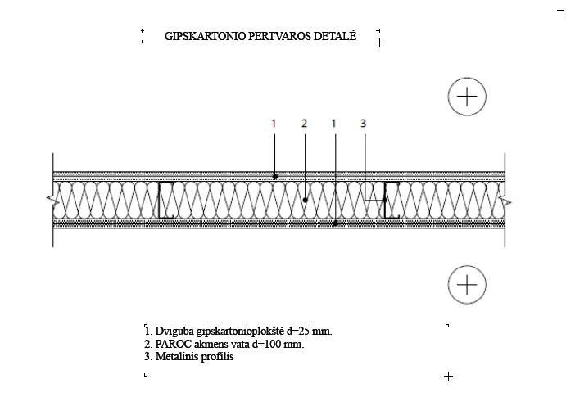
4-ojo tipo – analogiškos pirmam tipui tik iš vienos pusės aptaisytos 2 sluoksniais drėgmei atsparus gipso kartono, o iš kitos - 2 sluoksniais paprasto gipso kartono. Oro tarpas - užpildytas 100 mm stori o akmens vatos sl.
5-ojo tipo - analogiškos ketvirtam tipui tik oro tarpas užpildytas 70 mm storio akmens vatos sl.
6-ojo tipo – mūro sienos aptaisymas 2 sluoksniais paprasto gipso kartono ant cinkuoto metalinio karkaso. Karkasas užpildytas 70 mm storio akmens vata. Pertvara skirta garso izoliacijos pagerinimui tarp patalpų.
Kitų komunikacijų ir konstrukcijų uždengimui ir dekoratyvinių elementų įrengimui naudoti 2 sl. gipso kartono ant cinkuoto karkaso.
Pagrindinis reikalavimas visoms pertvaroms - absoliutus sandarumas. Jungtys su sienomis ir perdangomis turi būti hermetiškos, nedegios ir izoliuojančios garsą. Pertvaros turi būti ištisinės nuo grindų iki perdangos.
Visur, kur reikia prie pertvaros tvirtinti santechnikos ar kitą įrangą, pertvaros konstrukcija turi būti papildomai sustiprinta mediniais tašais, specialiais metaliniais karkasais. Sanitarinė įranga turi būti tvirtinama prie specialaus metalinio karkaso. Kiti tvirtinimo elementai kaip impregnuota medžio drožlių plokštė ar cinkuota plokštelė, vamzdynų laikikliai įrengiami pagal naudojamos sistemos gaminius. Durų angoms turi būti naudojamos sustiprintos plieninės atramos ir mediniai tašai.
Pertvarų ugiaatsparumas turi atitikti “Gaisrinės saugos pagrindinių reikalavimų“ nuostatas.
Triukšmo lygis patalpose turi atitikti HN 33-2007 “ Akustinis triukšmas“.
Visos pertvaros turi atlaikyti norminę apkrovą q≥0,3 kN/m².
Visi gaminiai turi atitikti LST 1533-1998 ir LST 1441:1996 reikalavimus.
3.2.1. Akustinės sienos įrengimas.
Akustiniai sienai numatoma Knauf Cleaneo SK plokštė. Linijinė kvadratų perforacija – 8/18Q balta, Storis 12,5 mm. Plokštės montuojamos paliekant tarp plokščių 3 mm. tarpus. Tarpai užpildomi Knauf Uniflot glaistu.
3.3. Darbų vykdymas.
Pradėjus pertvarų montavimo darbus montavimo pavyzdys turi būti pateikiamas Techniniam prižiūrėtojui patvirtinimui.
Prieš užsakydamas gaminius, Rangovas turi pateikti produkto pavyzdį su kokybės patvirtinimo dokumentacija Užsakovui ir Techniniam prižiūrėtojui patvirtinti.
Leistini paklaidų lygiai
 |  | Matavimo atstumas, mm | Maksimali paklaida, mm
Įlinkiai |  | 200 | 1
 |  | 1000 | 2
 |  | 2000 | 3
Vertikali paklaida |  |  | 4
Jungties plotis prieš užpildant, |  |  | 2
galinė jungtis
Susitraukimas |  |  | 1

4.4 PAKABINAMŲ LUBŲ MONTAVIMAS
4.1.BENDROJI DALIS
Segmentinės pakabinamos lubos montuojamos iš standartinių plokščių (600 x 600mm arba 600x1200mm dydžio), naudojant štampuotus aliuminio profilius. Tvirtinimo sistemos elementai turi būti padengti poliesterine milteline danga.
Montuojant į lubų plokštę papildomus elementus (įleidžiamus šviestuvus, groteles vėdinimui ir pan.) atitinkamai turi būti numatytas papildomas tvirtinimas.
Priešgaisrinių purkštukų arba priešgaisrinės signalizacijos įrengimas derinamas su priešgaisrinės saugos inžinieriumi.
Pakabinamų lubų sprendinius ir detalizaciją žiūrėti konstrukcijų dalyje. Kur nėra inžinierinių komunikacijų, lubos nuleidžiamos minimaliai, apie 7-10 cm. Sprendiniai tikslinami darbo projekte ir autorinės priežiūros metu pagal faktą.
4.2. Reikalavimai montavimui.
Lubos montuojamos tik sausoje ir valytoje patalpoje, kurioje jau sumontuoti langai, durys, paklota grindų danga, sumontuota inžinerinė įranga. Turi veikti šildymo sistema, nes patalpos temperatūra turi būti ne žemesne 15ºC. Patalpos santykinis drėgnumas turi būti 70%.
Vėdinimo ortakiai, elektros apšvietimo ir kita inžinerine įranga, esanti tarp pakabinamų lubų ir statybinių konstrukcijų, turi turėti atskirą tvirtinimą prie statybinių konstrukcijų.
Pakabinamų lubų konstrukcijos turi būti įžeminamos.
Šviestuvų įrengimo vietose pakabinamų lubų apdailiniai elementai turi būti išpjaunami pagal šviestuvo kontūrą.
Lubų pakabinimo konstrukcija, kraštų ir kitos užbaigimo detalės turi būti vieno gamintojo.
Gaminiai turi būti pateikti su:
- gamintojo rekvizitais, firmos atpažinimo ženklu;
- specifikacija;
- interjero ir eksterjero naudojimu,
- spalvos nuoroda;
- įrengimo instrukcija;
- pagaminimo data.
Įrengtas lubų paviršius turi būti lygus, be peraukštėjimų, tvirtas, standus ir nevibruoti.
Pakabinamos lubos turi atitikti žemiau nurodytus techninius reikalavimus.
Pakabinamų lubų techniniai reikalavimai
Techniniai reikalavimai | Leistini ribiniai nuokrypiai, mm | Kontrolė
Maksimalus netolygumai baigtame paviršiuje tarp juostų  Visos plokštumos nuokrypos pagal diagonale, vertikale ir horizontale nuo projektines  -1-am metrui  -visam paviršiui | 2  1,5  7 | Matuojama 5 kartus 50-70 m² paviršiaus arba mažesniame plote su matomais defektais  “  “

5. GRINDYS.
Dangų įrengimas pagal žmonėms su negalia reikalavimus (ŽN)
Įrengiant grindų dangas numatyti vaizdinius ir taktilinius įspėjimus. Tarp laiptų aikštelių ir laiptatakio numatyti regimąjį kontrastą, dėmesį atkreipiančią struktūrinę dangą.

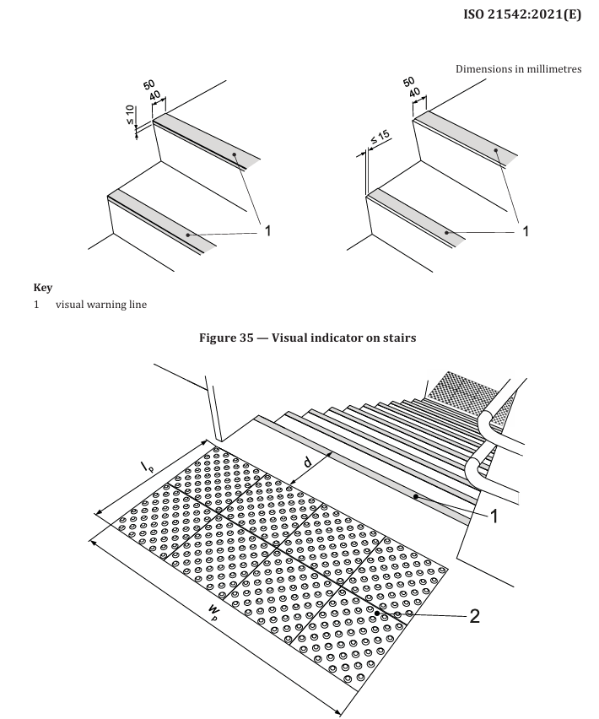

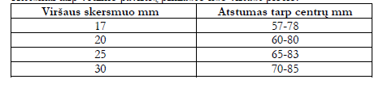

Prieš liftus numatyti 1500x1500 ryškios dangos plotą.
5.1. Grindų įrengimas
Grindų įrengimas susideda iš pagrindo, paruošiamųju sluoksnių įrengimo, grindų betonavimo ir dangos įrengimo.
5.2.Grindų pagrindų, paruošiamųjų ir išlyginamųjų sluoksnių įrengimas. Tikslinama pagal konstrukcijų projekto dalį.
Pagrindų iš betono įrengimas apima gruntinio pagrindo paruošimą ir betoninių ar cementinių skiedinio sluoksnių įrengimą.
Įrengiant išlyginamąjį sluoksnį ant perdangos plokščių, turi būti užtaisytos perdangos plokščių siūlės, plyšiai sandūrose su sienomis, montažinės skylės ir pan. Įrengiant išlyginamąjį sluoksnį ant neapšiltintos perdangos plokščių, oro temperatūra apačioje esančioje patalpoje turi būti ne žemesnė kaip 5⁰C aplinkos temperatūrai. Tokia temperatūra turi būti išlaikyta, kol betonas pasieks 50% stiprumo.
Jeigu kitaip nenurodyta, pagrindai įrengiami iš B7,5 tipo betono, o paruošiamieji ir išlyginamieji sluoksniai – iš cementinio skiedinio S15 arba betono B10, o kai sluoksnis skirtas nuolydžiui įrengti – iš betono B7,5, arba cementinio skiedinio S10.
Paruošiamieji ir išlyginamieji sluoksniai turi būti izoliuoti nuo sienų ir pertvarų hidroizoliacinės medžiagos juostomis.
Darbinės šių sluoksnių siūlės turi būti gerai užlygintos.
Mažiausias nuolaidaus sluoksnio storis ties kanalais ir trapais ant perdangos – 20mm, ant šilumos ar garso izoliacijos – 40mm.
Vamzdžius dengiančio sluoksnio storis turi būti 10-15mm.
Šilumos, garso, garso ir hidroizoliacija
Ši techninių specifikacijų dalis pateikia techninius atitvarų šilumos izoliavimo vykdymui, jų kokybei bei naudojamoms medžiagoms vidaus sienų ir pertvarų, skiriančių patalpas su skirtingu temperatūriniu režimu;
perdangų, skiriančių patalpas su skirtingu temperatūriniu režimu.
Reikalavimai izoliuojamam pagrindui
Nuo izoliuojamo pagrindo turi būti nuvalytos šiukšlės, dulkės. Jis turi būti sausas. Svarus, bet kokie plyšiai ir nelygumai (viršijantys leistinus) turi būti užpildyti ir išlyginti. Paviršių gruntavimas (kur tai nereikalinga) turi būti ištisas. Gruntuotė turi gerai susirišti su pagrindu.
HIDROIZOLIACIJA -Turi būti įrengiama teptinė vidinė hidroizoliacija.
Pagrindų ir išlyginamųjų sluoksnių leistini nuokrypiai (tolerancijos) pateikti lentelėje.
Pagrindų, paruošiamųjų ir išlyginamųjų sluoksnių leistini nuokrypiai
Pagrindo paskirtis | Leistini nuokrypiai, mm matuojant 2 m ilgio liniuote
1. Gruntinis pagrindas | 20
2. Betoniniai pagrindai visų tipų grindų dangoms išskyrus klijuojamas karštomis mastikomis ir pagrindus hidroizoliacijai | 10
3. Betoniniai pagrindai ar paruošiamieji sluoksniai grindų dangoms klijuojamoms karštomis mastikomis ir pagrindai hidroizoliacijai, taip pat šlifuojami betoniniai sluoksniai | 5
4. Išlyginamieji sluoksniai polimerinėms ruloninėms ir plytelių, linoleumo, parketo ir mastikinėms dangoms | 2
5. Pagrindų nukrypimas nuo horizontalios plokštumos patalpoje | 0,2 % patalpos matmens

5.2 Akmens masės plytelių grindys.
Reikalavimai gaminiui.
Akmens masės plytelių matmenys 60x60x0,9 cm. Paviršius matinis, pašiurkštintas. Blizgumas -matinis. Raštas -akmens, spalva rusvai šviesi. Slidumas R9. Slidumas basomis kojomis mažiau A. Atsparumas <175 mm3. Paviršiaus padengimas : neglazūruotos, rektifikuotos. Pasirenkamos plytelės turi būti pirmos rūšies. Patalpose naudojamos plytelės turi būti vienos partijos, kad nebūtų spalvos skirtumo.
Visi matmenys, išskyrus storį, taip pat kraštinių tiesumas, kampų statumas bei plokštumos gali turėti iki 0,2% nuokrypas. Įmirkis turi būti ne didesnis kaip 3,5%, stipris lenkiant ne mažesnis kaip 30 N/mm²
Plytelių klijavimas.
Įrengiant plytelių dangą, pagrindas turi būti kietas. Pagrindas turi būti švarus, atitinkamai sausas, teigiamos temperatūros. Grindys turi būti suskirstytos deformacinėmis siūlėmis ir jei nenurodyta kitaip, į ne didesnes kaip 10 m² su ilgiausia kraštine 3,6 m zonas. Prieš plytelių klojimą pagrindą reikia sudrėkinti. Plytelės klojamos ant gamykloje paruošto mišinio.
Plytelės nuolydžiuose turi būti nuvalytos ir visą likusį darbų laikotarpį uždengtos bent jau plastikine plėvele. Reikia vengti staigaus dangos džiūvimo.
Kloti plyteles reikia išlaikant statų kampą ir simetriškai. Už slenksčių siūlės turi tęstis tomis pačiomis linijomis. Siūlės turi būti sandarinamos elastiniu glaistu.
Inžinerinių tinklų praėjimo vietose siūlės turi būti hermetinamos ir uždengiamos plastikiniais ir metaliniais žiedais, siūlės su sienomis drėgnose patalpose taip pat turi būti hermetiškos.
Siūlės tarp plytelių turi būti 1,5 mm pločio. Siūlės turi būti tiesios ir vienodo pločio per visą ilgį. Siūlės glaistomos specialiu glaistu. Plytelių ir siūlių spalvą bei grindų piešinį derinti su architektu.
5.3. PVC grindų danga.
Pagrindo paruošimas.
Įrengiant išlyginamąjį sluoksnį ant perdangos plokščių, turi būti užtaisytos perdangos plokščių siūlės, plyšiai sandūrose su sienomis, montažinės skylės ir pan.
Grindų pagrindai paruošiamieji ir išlyginamieji sluoksniai gali būti įrengiami esant ne žemesnei kaip 5° C aplinkos temperatūrai. Tokia temperatūra turi būti išlaikyta, kol betonas pasieks 50 % stiprumo.
Įrengiant pagrindą ant neapšiltintos perdangos, oro temperatūra apačioje esančioje patalpoje turi būti ne žemesnė kaip aukščiau nurodyta, o perdanga neturi būti įšalusi.
Jeigu kitaip nenurodyta, pagrindai įrengiami iš B7,5 tipo betono, o paruošiamieji ir išlyginamieji sluoksniai – iš cementinio skiedinio M150 arba betono B10, o kai sluoksnis skirtas nuolydžiui įrengti – iš betono B7,5 arba cementinio skiedinio M100.
Pagrindų ir išlyginamųjų sluoksnių leistini nuokrypiai (tolerancijos) pateikti lentelėje.
Pagrindų, paruošiamųjų ir išlyginamųjų sluoksnių leistini nuokrypiai
Pagrindo paskirtis | Leistini nuokrypiai, mm matuojant 2 m ilgio liniuote
1. Gruntinis pagrindas | 20
2. Betoniniai pagrindai visų tipų grindų dangoms išskyrus klijuojamas karštomis mastikomis ir pagrindus hidroizoliacijai | 10
3. Betoniniai pagrindai ar paruošiamieji sluoksniai grindų dangoms klijuojamoms karštomis mastikomis ir pagrindai hidroizoliacijai, taip pat šlifuojami betoniniai sluoksniai | 5
4. Išlyginamieji sluoksniai polimerinėms ruloninėms ir plytelių, linoleumo, parketo ir mastikinėms dangoms | 2
5. Pagrindų nukrypimas nuo horizontalios plokštumos patalpoje | 0,2 % patalpos matmens
5.5.2. PVC dangos klijavimas.
PVC danga klijuojama ant paruošto pagrindo. Naudojami klijai pagal gamintojo nuorodą.
Reikalavimai dangai
Heterogeninė PVC grindų danga turi atitikti šius reikalavimus:
 | Bendras storis | EN-ISO 24346 | 2,60 mm
 | Dėvimo sluoksnio storis | EN-ISO 24340 | 0,70 mm
 | Komercinis naudojimas | EN-ISO 10874 | 34 klasė
 | Pramoninis naudojimas | EN-ISO 10874 | 42 klasė
 | Ritinio plotis | EN-ISO 24341 | 2 m
 | Ritinio ilgis | EN-ISO 24341 | 25 m
 | Bendras svoris | EN-ISO 23997 | 2700 g/m²
 | Matmenų stabilumas | EN-ISO 23999 | < 0,10 %
 | Akustinio poveikio triukšmo mažinimas | EN ISO 717-2 | ΔL_{w} = 15 dB
 | Poveikio triukšmas kambaryje | NF S 31-074 | L_{n,e,w,} < 65 dB, A klasė
 | Garso sugėrimas | EN ISO 354 / EN ISO 11654 | a_{w} = ± 0,05
 | Likutinis įspaudas, vertė  Reikalavimas | EN-ISO 24343-1 | 0,05 mm  ≤0,20mm
 | Atsparumas baldų kojoms | EN 424 (ISO 16581) | atitinka
 | Atsparumas dilimui | EN 660-2 | T grupė
 | Kėdės su ratukais nuolatinis naudojimas | ISO 4918 / EN 425 | taip
 | Atsparumas šviesai  Reikalavimas | ISO 105-B02 | 7  ≥6
 | Atsparumas dėmėms | EN ISO 26987 | Puikus
 | Paviršiaus apdorojimas |  | XtremPUR™
 | Antibakterinės savybės  E.colli ir S.aureus bakt. |  | Labai geros
 | Atsparumas slydimui | DIN 51130 | R10
 | Išmetimai į orą: TVOC* 28 dieną | EN ISO 16000 serija | < 0,01 mg/m³
 | REACH (Europos reglamentas) | 1907/2006/EB | atitinka⁽¹⁾
 | Reakcija į ugnį | EN 13501-1 | B_{fl}-s1⁽²⁾
 | Atsparumas slydimui | EN 13893 | DS - μ ≥ 0,30
 | Kūno įtampa | EN 1815 | ≤ 2 kV
 | Šilumos laidumas | EN 12524 | 0,25 W/m·K, tinka šildomoms grindims

5.4 Reikalavimai epoksidinių grindų įrengimui.
Betoniniai pagrindai turi atitikti šias savybes:
Atsparumas spaudimui > = 25 N/mm2
Atsparumas lenkimui >=1,5 N/mm2
Lygumas, per 2 metrų liniuotę, galimas nukrypimas per 4 mm, išskyrus vietas, kur technologiškai reikia suformuoti nuolydžius.
Įrenginėjant naujas betonines grindi, džiovimo laikas 28 paros, įrenginėjant tik betoninį išlyginamąjį sluoksnį -7 dienos, kol bus pasiekta 4% likutinė drėgmė.
Pagrindai neturi būti užtrinti ar užgeležinti, tik palyginti. Pagrindas, prieš epoksidinės dangos įrengimą privalomai turi būti mechaniškai apdirbtas, šlifuojamas arba šratuojamos.
Visuomeninės paskirties patalpoms liejama 2 mm, storio poliuretaninės danga .
UV atspari danga su pilnu paviršiaus užbarstymu. Slidumo klasė R9/10
Degumo klasė Bfl,s-1. Spalva šviesiai smėlinė su pilkais priedais. Tikslinama darbo projekto metu.
6. Sienų apdailos darbai.
6.1. Bendrieji reikalavimai.
Apdailos darbus sudaro pastato atitvarų paviršių tinkavimo, vamzdynų ir kt. konstrukcijų apmūrijimo ar aptaisymo gipso kartonu, gipso kartono ir laminuotų pertvarų įrengimo, dengimo plytelėmis, dažymo, grindų ir pakabinamų lubų įrengimo darbai. Apdailos darbai turi būti atliekami esant teigiamai (>10⁰ C) aplinkos temperatūrai, kai oro drėgnumas nedidesnis kaip 60 %. Sienų, pertvarų, lubų ir grindų apdailos darbai atliekami hermetiškai užsandarinus angas inžinerinių tinklų praėjimo vietose, išardžius nereikalingas pertvaras, ne tinkamą sanitarinę įrangą, pašalinus trupant į tinką, išvalius pelėsio pažeistas vietas, įrengus naujas durų angas, įstačius naujus langus, pakeitus seną grindų konstrukciją į naują ir pan.

Paviršių, kurių vietose bus montuojami sanitarinių techninių sistemų prietaisai apdaila turi būti įvykdyta iki jų montažo.

Paviršiaus medžiagos turi dengti aptariamą paviršių pilnai iki gretimai esančių, pvz., lubų ir pertvarų, nebent brėžiniuose būtų nurodyta kitaip. Sienų paviršiai už tvirtinimų turi būti apdailinti tokiu pačiu būdu, kaip ir likusioji sienos dalis, o tik vėliau montuoti įvairius tvirtinimus.

Paviršiaus konstrukcijos ir pagrindinės dangos yra nurodytos brėžiniuose apdailos lentelėse.

Atliekant apdailos darbus būtina laikytis darbų vykdymo eiliškumo. Jei kokia nors darbų operacija nėra aprašyta specifikacijose ar sąnaudų žiniaraščiuose, bet paprastai įeina į pilną darbų atlikimą, ji turi būti atlikta be atskiros kompensacijos.

6.2 Tinkavimas.
6.2.1 Paviršių paruošimas.
Paruoštas tinkavimui paviršius turi būti kruopščiai nuvalytas nuo dulkių, panaikintos riebalų ir bitumo dėmės ir gerai sudrėkintas. Išsikišusios architektūrinės detalės, metaliniai paviršiai ir paviršiai, kuriuos reiki a tinkuoti storesniu kaip 20 mm tinku, aptaisomi metaliniu tinklu. Kampai ir briaunos, turi būti formuojami galvanizuotais metaliniais profiliais.
Glotnūs betoniniai paviršiai išraižomi, kapojami arba kitaip šiurkštinami. Mūrinių sienų ir pertvarų siūlės turi būti neužpildytos skiediniu per 10-15 mm.
Medžiagos
Smėlis turi būti aštriabriaunis kalnų arba karjerų; gerai išplautas švariu gėlu vandeniu. Dulkių, molio ir dumblo dalelių turi būti ne daugiau 3 % pagal masę, iš jų molio mažiau kaip 0.5 % pagal masę. Kitų pašalinių priemaišų negali būti.
Paruošiamajam ir išlyginamajam tinko sluoksniams naudojamos medžiagos turi atitikti LST EN 197-1 „Cementas. 1 dalis. Įprastinių cementų sudėtis, techniniai reikalavimai ir atitikties kriterijai“ bei LST EN 459-1+AC „Statybinės kalkės. 1 dalis. Apibrėžimai, techniniai reikalavimai ir atitikties kriterijai“ reikalavimus.
Kalkių tešlos naudojamos skiediniams: tankis - 1400 kg/m ³, vandens - 50 %.
Metalinis tinklas turi būti apie 10x10 mm dydžio akučių plonavielio metalo (vielos storis 0.9-1.2 mm), galvanizuotas ir tvirtinamas galvanizuotomis sankabomis.
Tinko skiediniai
Paruošiamojo, išlyginamojo ir dengiamojo sluoksnio skiedinio sudėtis tūrio dalimis turi atitikti LST EN 998-1 „Techniniai mūro skiedinio reikalavimai. 1 dalis. Išorės ir vidaus tinko skiedinys“ reikalavimus.
Skiediniai turi atitikti šiuos techninius reikalavimus:
Techniniai reikalavimai skiediniams | Leistini ribiniai | Kontrolė
 | nuokrypiai, mm
Tinko skiediniai negali turėti nuosėdų ant |  | Periodinis matavimas
tinklo akutėmis mm:
- skirti gruntui - 2,5 | -
- dengiamajam sluoksniui - 2,0 | -
Tinkuojant mechanizuotu būdu, skiedinys |  | Bandant standartiniu konusu
paruošiamajam sluoksniui turi b ūti 9-14 cm
slankumo; išlyginamajam ir dengiamajam -
7-8 cm; rankiniu būdu atitinkamai 8-12 cm ir
7-8 cm
Išsisluoksniavimas < 15 % | - | Laboratorijoje
Vandens išlaikymas > 90 %
Sukibimo stiprumas, MPa: |  | 3 matavimai 50-70 m² paviršiaus
- vidaus darbams > 0,1 | 10 %
- išorės > 0,4 | 10 %
Dengiamojo sluoksnio užpildų stambumas |  | Periodinis matavimas
mm:
- marmuro, granito, stambaus smėlio | +3 mm
grūdeliai - 2
- kvarcinio smėlio - 0,5 | +1,5 mm
- marmuro miltų - 0,25 | +0,25 mm
Terazitinių skiedinių užpildo stambumas mm:
- smulkaus - 1 | +1 mm
- vidutinio - 2-2,5 | +1,5 mm
- stambaus - 4 | +1,5 mm
Glaisto:
- sukibimo stiprumas, MPa: |  | Periodinis matavimas
po 24 h > 0,1
po 72 h > 0,2

6.2.2 Reikalavimai tinkavimo darbams
Techniniai reikalavimai sluoksniams | Kontrolė
Leistinas tinko storis, mm:  iki 20  Leistinas kiekvieno sluoksnio storis daugiasluoksniam tinkui, mm:  mūrinio, betoninio paviršiaus aptaškymo, cementinio skiedinio išlyginamojo sluoksnio - iki 5;  kalkinio skiedinio išlyginamojo sluoksnio - iki 7 ;  dekoratyvinio dengiamojo sluoksnio - iki 7.  dengiamojo sluoksnio - iki 2 | Matuojama 5 kartus 70-100 m² paviršiaus arba vienoje patalpoje mažesniame plote, kur matomos nuokrypos
Tinkavimo darbų vykdymas
Tinką turi sudaryti paruošiamasis, 1-2 išlyginamieji ir dengiamasis sluoksnis. Prieš užkrečiant paruošiamąjį sluoksnį paviršius sudrėkinamas. Labai svarbu, kad paruošiamasis sluoksnis stipriai susijungtų su paviršiumi. Todėl reikia paruošti tinkamos konsistencijos skiedinį. Sekantis tinko sluoksnis dengiamas tik sukietėjus ankstesniajam. Kiekvieną tinko sluoksnį išskyrus paruošiamąjį reikia išlyginti. Išlygintas ir pakankamai sukietėjęs dengiamasis sluoksnis tolygiai drėkinamas ir užtrinamas. Bendras tinko storis turi būti ne daugiau 20 mm. Tinkavimo darbų kokybę parinkti pagal patalpų paskirtį bei suderinti su Inžinieriumi.
Leistini nuokrypiai nutinkuotiems paviršiams
Nuokrypio pavadinimas | Leistini ribiniai nuokrypiai, mm |  |  | Kontrolės metodas
Nuokrypio pavadinimas | Paprasto tinko | Pagerinto tinko | Aukštos kokybės tinko | Kontrolės metodas
Nuokrypiai nuo vertikalės ir horizontalės:  - 1-am metrui  - visam patalpos aukščiui | 3  10 | 2  7 | 1  5 | 5 matavimai kontroline 2-jų metrų ilgio matuokle 50-70 m² paviršiaus arba mažesniame plote, kur matomi nukrypimai (ilgio elementams – 5 matavimai 35-40 metrų ilgio)
Angokraščių, piliastrų, stulpų, kampų, įdubų nukrypimai nuo  vertikalės ir horizontalės:  - 1-am metrui  - vienam elementui  Tinkuoto  angokraščio  pločio nuo projektinio, | 4  5  < 5 | 2  4  < 3 | 1  3  < 2 | 5 matavimai kontroline 2-jų metrų ilgio matuokle 50-70 m² paviršiaus arba mažesniame plote, kur matomi nukrypimai (ilgio elementams – 5 matavimai 35-40 metrų ilgio)
Juostų nuo tiesios linijos tarp dviejų kampų ar užkarpų | < 2 | < 2 | < 2 | 5 matavimai kontroline 2-jų metrų ilgio matuokle 50-70 m² paviršiaus arba mažesniame plote, kur matomi nukrypimai (ilgio elementams – 5 matavimai 35-40 metrų ilgio)
Leistinas tinkuotų  ir glaistytų  paviršių  drėgnumas | < 8 % | < 8 % | < 8 % | Matuojama 3 kartus 10 m² paviršiaus

Tinkavimas žiemos metu.
Tinko skiedinių temperatūra turi būti ne mažesnė kaip 8ºC.
Kai aplinkos temperatūra mažesnė kaip 5ºC tinkavimo darbai negali būti vykdomi.
Tinkuojami vidiniai paviršiai turi būti atšilę nemažiau per pus ę sienos storio. Patalpose 5 paras prieš tinkuojant turi būti palaikoma tolygi 8ºC temperatūra. Sienų drėgnumas neturi viršyti 8 %.

6.3 Dengimas plytelėmis
6.1. Bendroji dalis.
Akmens masės plytelės matinio paviršiaus.
Patalpose plytelės turi būti klijuojamos ant paruoštų tinkuotų arba gipso kartono paviršių (paviršiai turi būti lygūs, kampai ir plokštumos vertikalūs, grindys ir lubos horizontalios, sienų kampai statūs) naudojant patentuotus klijus pagal gamintojo rekomendacijas. Sienos klijuojamos plytelėmis įrengus grindis.
Paviršių paruošimas.
Sienų paviršiai prieš plytelių klijavimą turi būti paruošiami kaip tinkavimui. Gipso kartono plokščių siūlės, vidiniai ir išoriniai kampai bei jungtys su grindimis ir lubomis turi būti hermetizuotos klijuotinės hidroizoliacijos juostomis. Analogiškai turi būti įrengta ir tinkuotų sienų hidroizoliacija. Grindų hidroizoliacija turi būti 200÷300 mm užlenkta ant sienų. Grindų ir sienų kampų hidroizoliacija turi būti ištisinė be siūlių. Gipso kartono konstrukcijų kampai aptaisomi specialiais aliuminio kampuočiais, o gipso kartonas 2 kartus gruntuojamas drėgmei atspariu gruntu ar kita teptine hidroizoliacija pagal gamintojo rekomendacijas. Vamzdynų praėjimo vietose gipso kartonas impregnuojamas papildomai 20-30 cm plote aplink vamzdį.
Darbų vykdymas.
Plyteles galima klijuoti horizontaliai arba vertikaliai, kad piešinys būtų stačiakampis tinklas iš vertikalių ir horizontalių siūlių. Siūlių plotis 1,5 mm. Siūlių plotis per visą ilgį turi būti vienodas. Siūlių plotis tarp sienų ir grindų plytelių, taip pat tarp sienų plytelių ir pakabinamų lubų turi būti ne didesnis kaip 1 mm. Išoriniai kampai supjaunami 45 laipsnių kampu. Durų angokraščiai taip pat turi būti išklijuojami plytelėmis. Plytelės klijuojamos neužpildant siūlių. Siūlės užpildomos pagal gamintojo rekomendacijas specialiu glaistu po 1-2 dienų arba kai baigti visi pagrindiniai statybos darbai. Elastinės deformacinės siūlės turi būti įrengiamos kas 3 metrus. Glaisto, impregnuojančių ir kitų medžiagų kokybė turi būti tokia, kad baigtas plytelių siūlių paviršius būtų lygus, neporėtas, neįgeriantis vandens ir purvo, lengvai valomas, atsparus valymo priemonių poveikiui, nekeisti spalvos. Drėgnų patalpų sienų vidiniai kampai, sienų jungimosi su grindimis siūlės, vamzdžių praėjimo per sienas, santechnikos, įvairių atramų tvirtinimo vietos turi būti hermetizuotos tinkamais hermetikais ir užglaistomos. Hermetikai neturi keisti spalvos nuo vandens ar valymo priemonių poveikio.
Plytelių kraštai turi būti lygūs, nepažeisti. Paviršius turi būti lygi ir be porų ar pašalinių priemaišų. Paviršius turi būti tolygiai pasiskirsčiusi po visą plytelės paviršių. Spalvotas plyteles reikia pirkti iš tos pačios degimo partijos ir rūšiuoti aikštelėje.
Reikia laikytis ši ų standartų, jei techninėse specifikacijose nenurodyta kitaip:
LST EN 12004+A1+AC, LST EN 159.
3.4 Techniniai reikalavimai plytelėmis aptaisytam paviršiui

Techniniai reikalavimai | Leistini ribiniai nuokrypai, mm |  | Kontrolės metodas
Techniniai reikalavimai | Veidrodinio gludinto, poliruoto paviršiaus plytelės | Šlifuoto, tekinto, gruoblėto, vagoto, matinio paviršiaus plytelės | Kontrolės metodas
Rišamosios medžiagos storis, mm  - iš mastikos -1  Padengiamam paviršiui:  - nukrypimai nuo vertikalės 1-am metrui ilgio  - aukštui  - siūlių nukrypimai nuo vertikalės ir horizontalės 1-am metrui ilgio | +1  2  2  1,5 | +1  3  4  3 | Matuojama 5 kartus 70-100 m ² paviršiaus arba mažesnis plotas su matomais defektais.
Siūlių nesutapimas | 0,5 | 1 | 5 matavimai 70-100 m² paviršiaus
Paviršiaus nelygumai matuojant 2 m kontroline liniuote | 2 | 4 | 5 matavimai 70-100 m² paviršiaus
Siūlės storio nukrypimai | ±0,5 | ±1 | 5 matavimai 70-100 m² paviršiaus

Reikalavimai klijuojant plyteles žiemos metu.
Sienų vidinių paviršių temperatūra turi būti ne mažiau 8 ºC. Mastikų ir klijų temperatūra turi būti ne mažiau kaip 15 ºC. Patalpose 2 paras prieš pradedant darbus turi būti palaikoma 10ºC temperatūra. Santykinis drėgnumas turi būti ne didesnis kaip 60 %.
Plytelių spalva ir rūšis derinamos su architektu, vykdančiu autorinę priežiūrą.
6.4. Sanitarinių mazgų įrengimas iš baldinių plokščių HPL kompakt.
Tualetų patalpų pertvarinės sienelės ir durys turi būti gaminamos iš drėgmei ir vandeniui atsparių plokščių. Plokščių storiai turi būti parenkami pagal gamintojo rekomendacijas. Plokščių paviršius turi būti pusiau matinis. Durys turi būti be slenksčio, o jų apačia turi būti 10-15 cm virš grindų paviršiaus. Spalva, dizainas ir furnitūra turi būti derinama su architektu.. Gaminiai turi būti tiekiami visiškai sukomplektuoti su baigta apdaila, suderinta su sienų plytelių danga, su visais reikalingais montavimui elementais, durų rankenomis ir pan. Plokštės turi būti lengvai valomos, atsparios drėgmei ir valymo medžiagoms.
6.5. Sienų dengimas PVC danga.
Intensyvaus judėjimo vietose ant sienų klijuojama PVC danga. Klijavimo aukštis 90cm. nuo grindų.
7. Durų montavimas.
Durys turi atitikti ŽN reikalavimus.

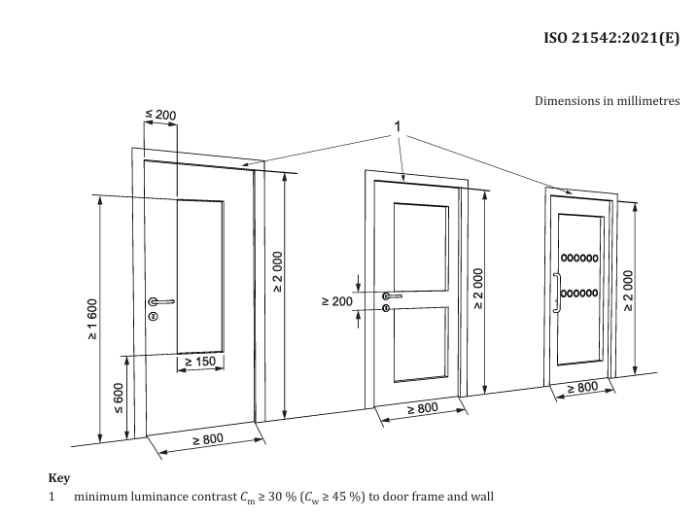

Durys iš gamintojo turi būti pristatytos surinktos į blokus: stakta su varčia pakabinta ant vyrių; įleistas užraktas; sukomplektuotos rankenos; su visiškai baigta paviršiaus apdaila.
Visos durys turi būti gamyklinio išbaigtumo ir sertifikuotos Lietuvoje.
Gamintojas atsakingas už gaminių kokybę ir nustatytus atsparumo ugniai bei garso izoliavimui reikalavimus.
Bandant gaminius, įvežamus iš kitų šalių, jų pagaminimo šalyje, bandymo metodai turi būti identiški ir priimtini Lietuvos institucijoms. Rangovas privalo gauti bandymų, rezultatų dokumentus ir sertifikatus bei pateikti šią dokumentaciją Užsakovui, jei to bus paprašytas.
Prieš pradėdamas durų gamybą, Rangovas privalo gauti Užsakovo ir Architekto patvirtinimą.
Prieš pradedant gamybą gamintojas, Rangovas ir Užsakovas turi kartu patvirtinti sąlygas vietoje, angų dydžius ir išmatavimus, spalvas ir montavimo tvarką, kad montavimo darbus būtų galima atlikti greitai ir tiksliai. Pradėjus kiekvieno durų tipo montavimo darbus, montavimo pavyzdys turi būti pateikiamas Užsakovo patvirtinimui.
Kiekvienos durys turi užrakto cilindrą su statybos laikui skirtais serijos numeriais.
Jei dokumentacijoje nenurodyta kitaip, vyrių paviršius padengiamas epoksidine danga, o matomų tvirtinimų paviršių spalva turi derėti prie durų spalvos. Nematomi tvirtinimai gali būti padengti cinku ar kita atsparia vandeniui ir išorės poveikiams danga.
WC patalpų durys turi būti atsparios - santykiniam drėgnumui iki 80%.
Visur, kur durų rankena gali atsitrenkti į sieną, turi būti sumontuotos atmušos.
7.1. Medinės durys
Medinių durų konstrukcija skydinė, stakta iš spygliuočių medienos masyvo  90 mm pločio; varčios skydo atsparumas lenkimui  35 MPa; atsparios drėgmei varčios karkasas pilnai užpildytas mediena (varčios storis ~ 40 mm); garsą izoliuojančių durų varčios karkasas užpildytas akmens vata (varčios storis 60mm); varčios yra iš anksto nudažytos MDF plokštės. Vyriai simetriški, pritvirtinti 2-jose vietose. Apvadai mediniai (plotis 70 mm, storis ~ 13 mm).
Furnitūra iš metalo arba dirbtinės medžiagos, chromuota. Furnitūros tipą derinti su autorinės priežiūros atstovu.
Durų staktos kiekviena pusė tvirtinama trim varžtais. Varžtai įgilinami ir paslepiami mediniais arba plastikiniais kamščiais, iš viršaus turinčiais tokią pačią kaip ir staktos apdailą. Stakta turi būti izoliuojama nuo mūro sluoksniu klijuotinės hidroizoliacijos. Plyšiai užsandarinami makroflekso tipo polimerine medžiaga ir uždengiami apvadais.
Varstomoji dalis, staktos bei apvadai gamykloje dažyti vakuuminiu būdu.
Durys be slenksčio, o drėgnose vietose su aliuminio profilio slenksčiu. Patalpose, kuriose yra grindų drenažas ir vandens išvadai, slenkstis turi būti ne mažiau, kaip 25 mm aukščio ar lygus skirtumui tarp grindų lygių. Jei reikalinga ventiliacija tarp slenksčio ir apatinės durų varčios dalies turi būti paliekamas 15 mm tarpas.
Durų montavimas ir pridavimas .
Durų blokai turi būti pastatomi į vietą taip, kad jų vertikalios ir horizontalios plokštumos griežtai sutaptų su vertikale ir horizontale.
Varstant duris jų varčios turi lengvai atsidaryti, užsidaryti ir išlaikyti pusiausvyrą bet kurioje padėtyje. Gaminiai turi būti patikimai įtvirtinti. Medinių durų staktos besiliečiančios su mūriniais, betoniniais ir metaliniais paviršiais turi būti antiseptikuotos ir nuo mūro pusės apsaugotos hidroizoliaciniais intarpais.
Medinių durų staktos turi būti aptrauktos apsaugine polietilenine plėvele statybos metu.
Tarpai tarp vidaus durų varčios ir grindų dangos turi būti 5 mm.
Leistini langų ir durų įrengimo nuokrypiai
Nuokrypio pavadinimas | Leistinas nuokrypis, mm
Durų blokų nuokrypis nuo vertikalės | 3
Apvadų nukrypimas nuo vertikalės | 3
Gaminių persikreipimas (kreivumas) bet kuria kryptimi | 2
Apvadų pločio nuokrypis nuo projekto |  3

Gaminių baigtas apdailinis paviršius neturi būti pažeistas statybos metu.
Įrengtuose gaminiuose neturi būti įlenkimų, nelygumų, šiurkščių, nenuobliuotų paviršių, plyšių arba įskilimų.
Defektai šalinami Rangovo sąskaita.
Durys turi būti priduodamos nuvalyto, su rankenomis ir užraktais, kur tai numatyta.
Durų furnitūra.
Durų furnitūra, rankenos ir kitos detalės turi atitikti žmonių su negalia (ŽN) reikalavimus.

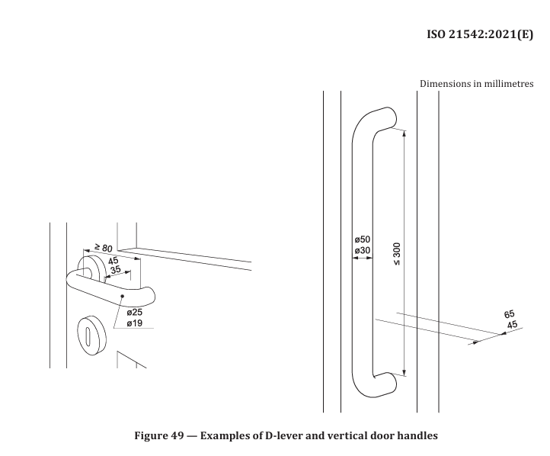
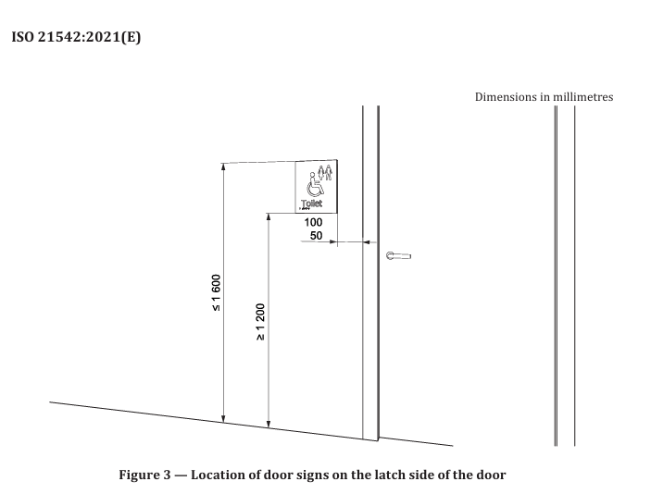
Smulki informacija apie durų tvirtinimus pateikta skyriuose, susijusiuose su konkrečiais durų tipais.
Visoms durims turi būti dveji vyriai. Priešgaisrinėse duryse ir duryse, kuriose yra vieno metro ir platesnės turi būti trys ar daugiau vyrių.
Durų fiksatoriai tvirtinami visoms durims. Durys turi turėti Užsakovo patvirtintus uždarymo mechanizmus. Tokie durų uždarymo mechanizmai turi būti derančios spalvos su durų paviršiais. Durų uždarymo mechanizmą reikia pasirinkti pagal durų varčios svorį.
Durų atmušos turi būti visur, kur tik rankena gali atsitrenkti į sieną.
Išorinės durys turi turėti laikiklius ar mechanizmą, kad duris galima būtų laikyti praviras arba visiškai atidarytas.
Visų durų rankenų dizainą derinti su autorinę priežiūrą vykdančiu architektu.

7.2. Stiklo pertvaros, vitrinos.
Vitrinų ženklinimas ir sudalinimas turi atitikti žmonių su negalia (ŽN) reikalavimus
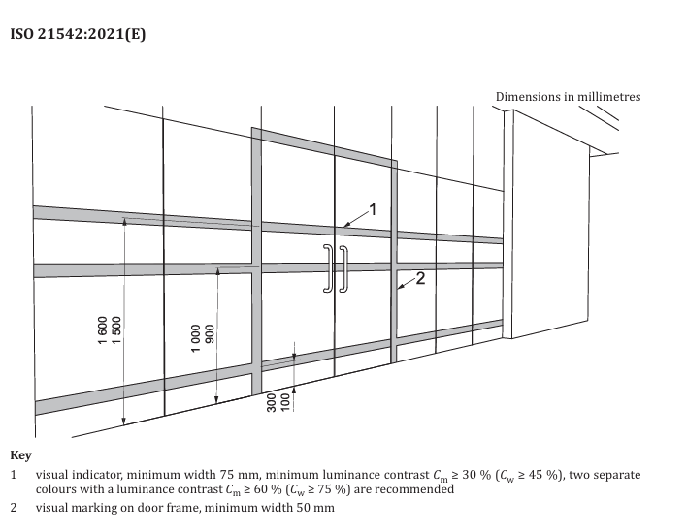
Naudojamas stiklas:

durims – saugus (grūdintas, laminuotas ir priešgaisrinis) ir selektyvinis.

Stiklas turi būti be oro pūslelių ir kitų defektų, paviršius turi būti visiškai lygus.

Paprastas stiklas turi būti skaidrus, be jokių atspalvių.

Selektyvinis stiklas turi būti gaminamas iš poliruoto stiklo.
Jo šviesos laidumo koeficientas turi būti ≥ 0,7.

Stiklo paketai.
Stiklo paketai turi būti geros kokybės ir patikimo gamintojo. Reikalavimai stiklo kokybei - aprašyme “Stiklas”.

Stiklų sujungimui naudojami aliuminio rėmeliai, užsandarinti elastinga mastika. Kameros užpildomos absorbentu.
Turi būti užtikrintas hermetiškas stiklo paketo suklijavimas. Stiklo paketai su saugiu stiklu ir priešgaisrinis stiklas turi būti paženklinti pagal tarptautinius reikalavimus. Ženklinimas turi būti nenuvalomas ir matomas neardant paketo.

Stiklo paketai ir priešgaisrinis stiklas turi būti patikimai įtvirtinti.
7.3. Plėvelė ir žaliuzės langams.
Kur nurodyta, sanitarinėse ir kitose patalpose langai turi būti padengti matine dekoratyvine ar apsaugine plėvele. Apsauginė plėvelė turi būti įrengta visoms įstiklintoms plokštumoms, kurios yra žemiau kaip 80 cm virš grindų paviršiaus. Plėvelė turi būti naudojama tik geros kokybės ir patikimo gamintojo. Plėvelės storis turi būti 300 mkm, ji turi atlaikyti ne mažesnį 40 kg/cm² slėgį.
7.3.1.Žaliuzės nuo saulės.
Apsaugai nuo saulės ant langų numatytos tekstilinės vertikalios žaliuzės. Pateikiamos kaip gamyklinis gaminys su visais tvirtinimo elementais. Gaminio juostelės turi būti lygios, lygiagrečios. Turi atspindėti saulės spindulius.

8. Turėklų pritaikymas esamose laiptinėse žmonėms su negalia (ŽN).

8.1.Rekomenduojami pakopų ir turėklų matmenys:
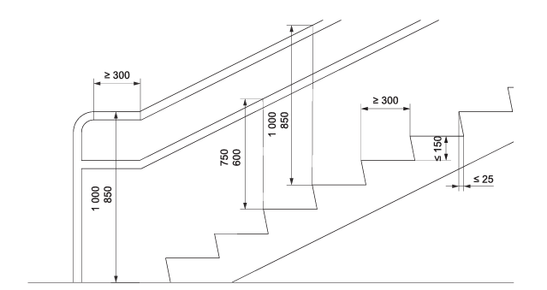

Takuose su pakopomis, laiptuose įrengiami turėklai turi turėti horizontalią iškylą, kaip parodyta brėžinyje. Ji turi tęstis už kiekvieno laiptatakio pirmosios ir paskutinės pakopos iškišų. Turėklas neturi išsikišti į skersinį judėjimo taką, nebent jis būtų ištisinisir išilgai to tako esančios nukreipiamosios priemonės dalis.Horizontaliosios iškyšos galas turėtų būti nukreiptas link sienos laiptų pusėje arba nukreiptas žemyn ir baigtas grindų lygyje.
Mechaninis atsparumas. Turėklai turi būti tvirti ir standūs. Tvirtikliai ir medžiagos turi atlaikyti 1,7kN vertikalią ir horizontalią mažiausią taškinę apkrovą.

8.3. Vaizdinė ir taktilinė informacija.
Mažiausias regimasis gretimo fono kontrastas turi atitikti reikalavimus pagal LRV skalę - > 60 balų.

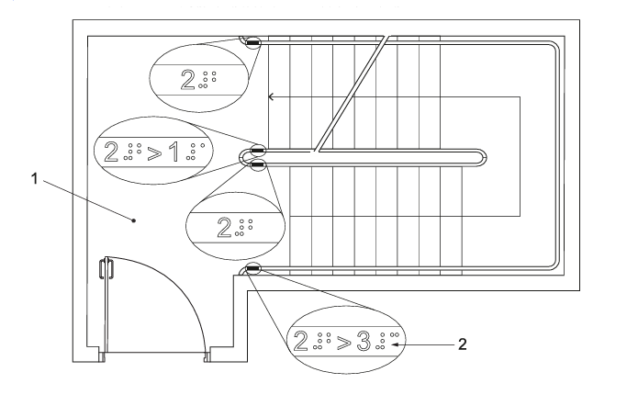

1-laiptų aikštelė
2- svarbios informacijos šaltinis. Prie turėklo nekliudančiu būdu nuolatinai užrašytas arba pritvirtintas iškillas tekstas arba taktiliniai simboliai, naudojami šaltinis. silpnaregių asmenų

8.4. Rekomenduojamas porankio profilis:
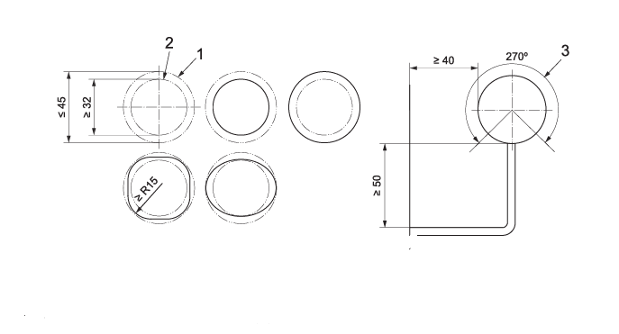
- didžiausias turėklo profilį apibrėžiantis apskritimas;
- mažiausias turėklo profilį apibrėžiantis apskritimas;
- bent 50mm.tarpas po 270laipsnių visu turėklo ilgiu;

9. Vizualinių informacinių stendų pritaikymas žmonėms su negalia (ŽN).
Informaciniai ženklai turi būti aiškūs, lengvai įskaitomi. Pagaminti iš tvarių medžiagų.
Įrengti viename aukštyje.
9.1.Ženklų išdėstymas.
Ne pastate -greta pagrindinio įėjimo, gerai matomoje vietoje.
Pastate-išdėstymas matomose ir lengvai prieinamose vietose. Kryptiniai ženklai turi aiškiai nukreipti asmenis link reikiamų patalpų. Jie turi būti išdėstyti vietose, kur aiški informacija dėl krypties, sudaryti logišką orentavimosi seką. Informacija turi būti logiška ir neperkrauta.
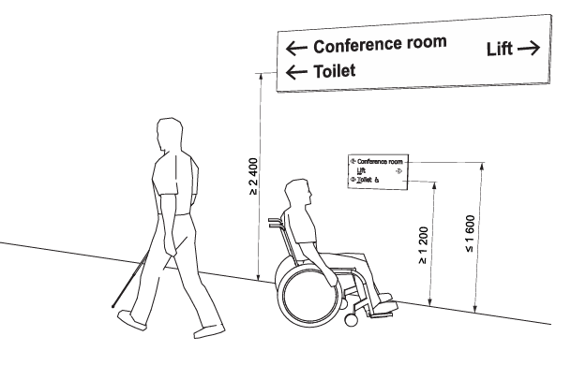

9.2 Ženklų aukštis ir vieta.
Kryptiniai ir funkciniai ženklai turi būti įrengti ne žemiau, nei 1600mm., kad prie jų būtų lengva prisiartinti , juos paliesti, vedžiojant pirštais perskaityti iškilius ženklus. Ženklai turi būti matomi sėdintiems, stovintiems ir einantiems asmenims.
Ženklai 1200mm-1600mm. aukštyje turėtų būti lengvai prieinami, kad galim būtų perskaityti.
Jeigu nėra galimybės pamatyti ženklo minėtose aukščiuose, papildomai toje pačioje vietoje numatomas ženklas 2100mm. aukštyje, t.y. numatomi du ženklai, skirtinguose aukščiuose.

10. Lifto techninės specifikacijos.
Techninė specifikacija (pozicija Nr. 1)
Parametras |  | Pasirinkimas
Atitikimas standartams |  | LST EN81-20/50
Pavara |  | Elektrinė, be reduktoriaus, su dažnio keitikliu ir energijos regeneracija į el.tinklą (VAF)
Kabinos pakabinimas |  | 2:1 ant poliuretaninių diržų
Keliamoji galia, kg/žm |  | 675 kg / 9
Greitis, m/s |  | 1,00 m/s
Kėlimo aukštis, m |  | 6,6
Sustojimų skaičius |  | 3 (alt. 0,00; +3,30; +6,60)
 |  | -
Įėjimų skaičius |  | 3
Kabinos įėjimų skaičius |  | 1
Vidiniai kabinos matmenys (P x G x A), mm |  | 1200 x 1400 x 2100
Durys (P x A), mm |  | 900 x 2000
Valdymas |  | Mikroprocesorinis, 1KA, surenkantis keleivius žemyn
Pagrindinis sustojimas |  | 1
Valdymo skydo įrengimo aukštas |  | 3
Maitinimas |  | 400V, 50Hz; apsauginio laidininko skerspjūvis min 10mm2
Šachtos konstrukcija |  | Gelžbetonis ir pilnavidurių silikatinių plytų mūras
Šachta lifto durų tvirtinimo vietose |  | Gelžbetonis 200mm žemiau švarių grindų lygio ir 100mm aukščiau durų sąramos
Šachtos matmenys (Plotis x Gylis), mm |  | 1600 x 1850
Šachtos viršutinis aukštas, mm |  | 2950
Šachtos duobė, mm |  | 1000
Mašinų patalpa |  | Be mašinų patalpos
Dizainas, konstrukcija |  | -
Šachtos durys |  | Nerūdijantis šlifuotas plienas Brushed
Šachtos durų priešgaisrinė klasifikacija |  | E120 (pagal LST EN 81-58)
Durų tipas |  | Teleskopinės, automatinės, atsidarančios į dešinę
Durų pavara |  | Valdoma dažnio keitikliu
Kabinos šoninės sienos |  | Nerūdijantis šlifuotas plienas Brushed
Kabinos galinė siena |  | Nerūdijantis šlifuotas plienas Brushed
Apdailiniai apvadai kabinos kampuose |  | Be apdailinių apvadų kabinos kampuose
Apdailiniai grindų apvadai |  | Anoduotas aliuminis
Kabinos durys |  | Nerūdijantis šlifuotas plienas Brushed
Kabinos lubos |  | Nerūdijantis šlifuotas plienas Brushed
Apšvietimas |  | Lubose, LED / Cube Spot
Kabinos grindys |  | Juoda marginta guma
Valdymo pultas kabinoje |  | Nerūdijančio šlifuoto plieno plokštė Linea100 su elektromechanine klaviatūra, brailio raštas
Aukštų žymėjimas |  | 1, 2, 3
Veidrodis |  | Skaidrus, per pusę kabinos aukščio, ant galinės sienos
Porankis |  | Nerūdijantis šlifuotas plienas, tiesus, ant šoninės sienos
Durų kontrolė |  | Foto barjeru per visą durų aukštį
Valdymo tablo aukštuose |  | Elektromechaniniai, montuojami šachtos durų rėmuose (Linea 100)
Kita |  | Perkrovos kontrolė
 |  | Avarinis apšvietimas
 |  | Valdymas gaisro atveju pagal LST EN81-73, numatyta prijungimas prie pastato priešgaisrinės sistemos
 |  | Išankstinis durų atidarymas
 |  | Automatinis sugrįžimas į pagrindinį aukštą
 |  | Kabinos padėties ir tolesnio važiavimo krypties indikacija visuose sustojimuose, montuojama šachtos durų rėmuose
 |  | -
 |  | -
 |  | -
 |  | -

PDV SA architektė Liucija Šeškuvienė A1666 e-parašas

